Assignment 2

Q1

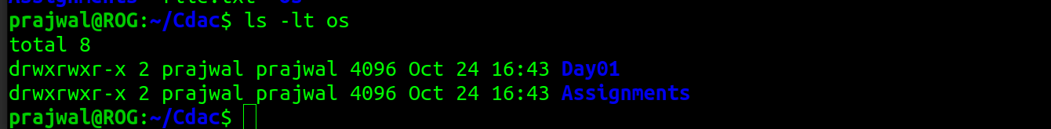

Q2

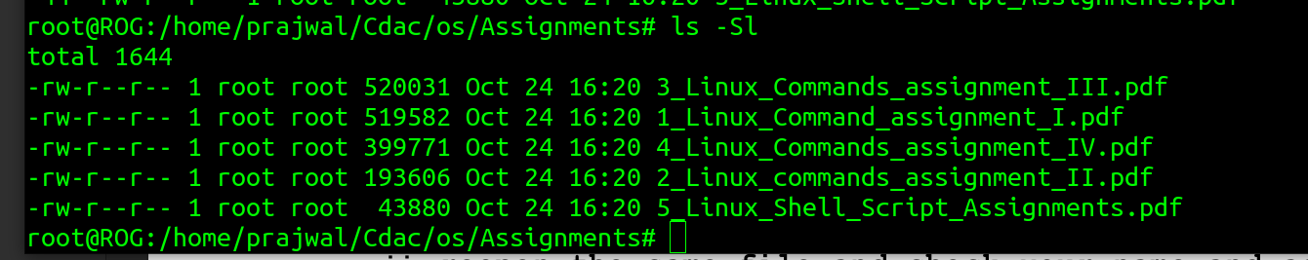

Q3
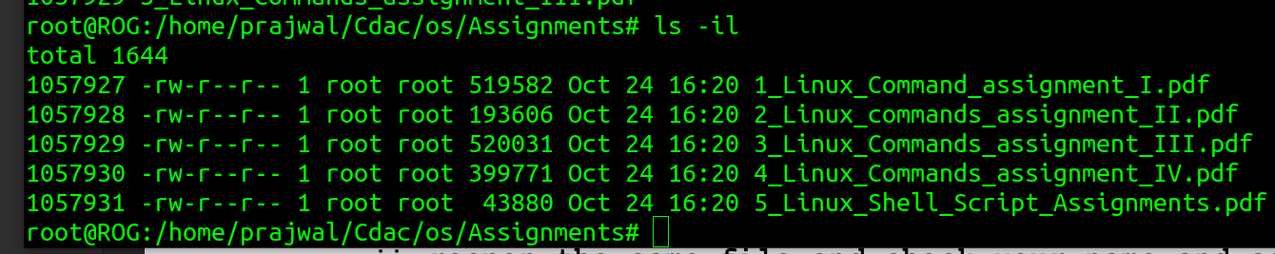

Q4
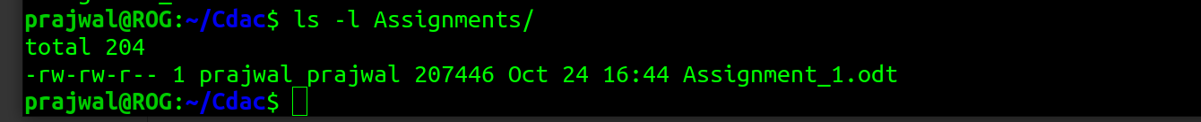

Q5

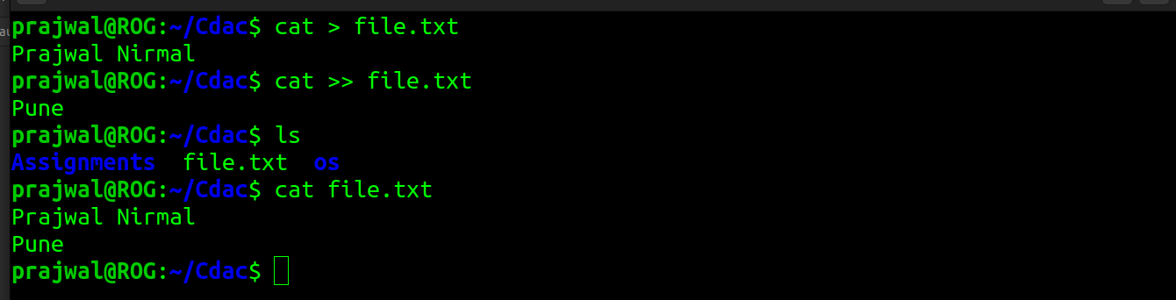
Q6
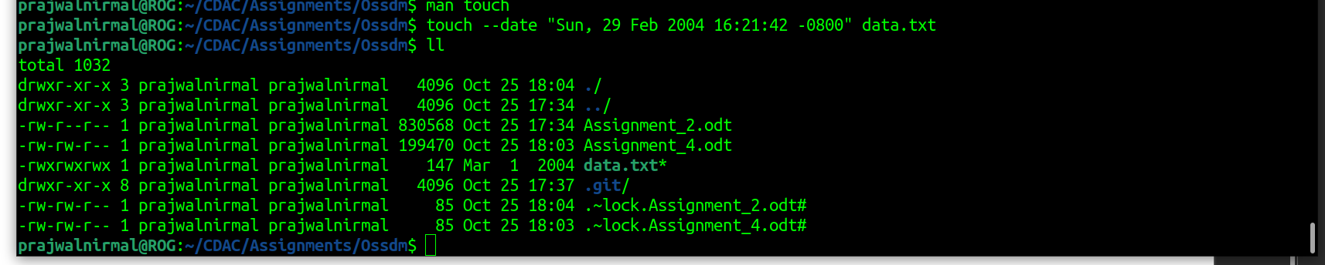

Q7
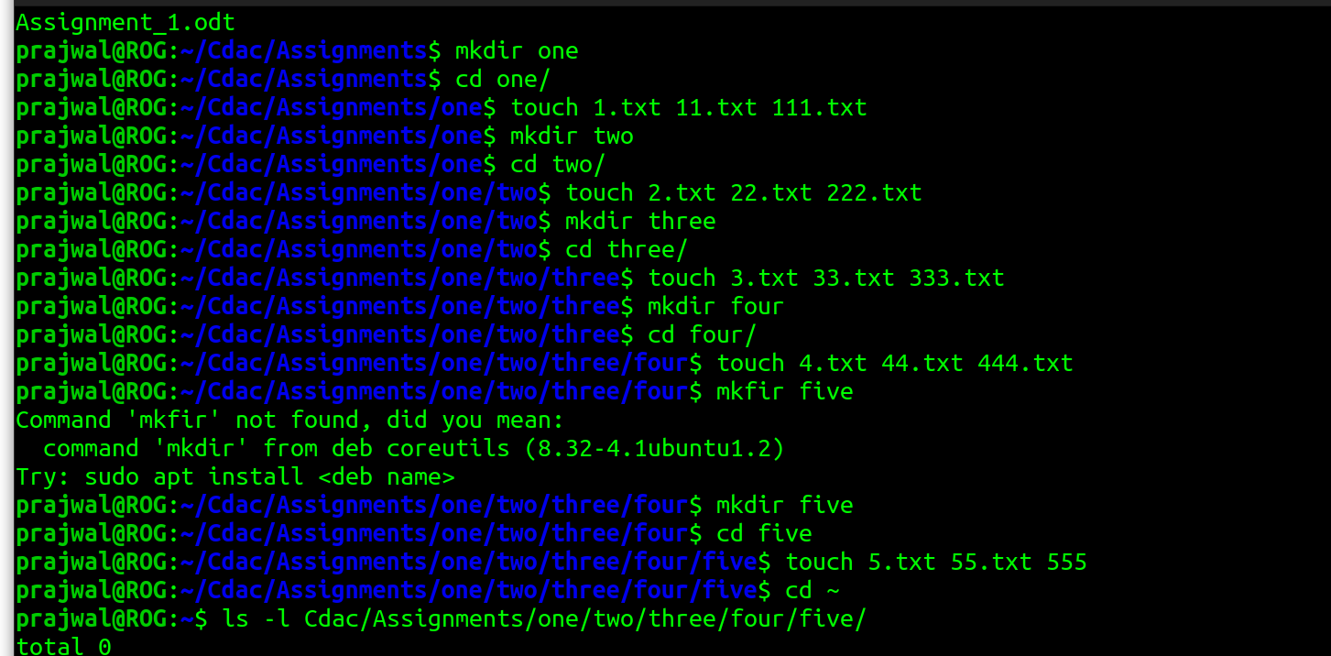

Q8

1
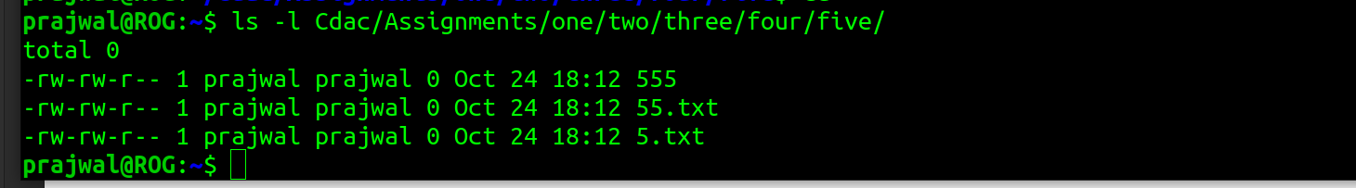

2

3
4
5

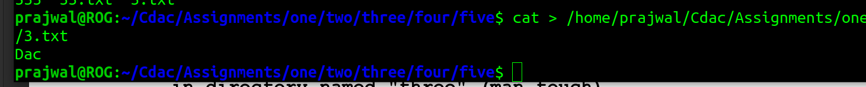

6
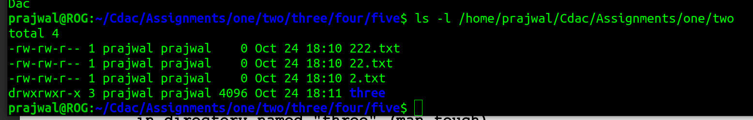

7
8

9
10
11
Q9

